À Nantes, malgré une différence statistiquement prouvée par l'ANOVA, le DPE n'explique que 0,06 % de la variation des prix immobiliers. En pratique, le prix au m² reste quasiment identique quelle que soit la performance énergétique, la valeur étant dictée par d'autres critères (quartier, cachet, etc.)

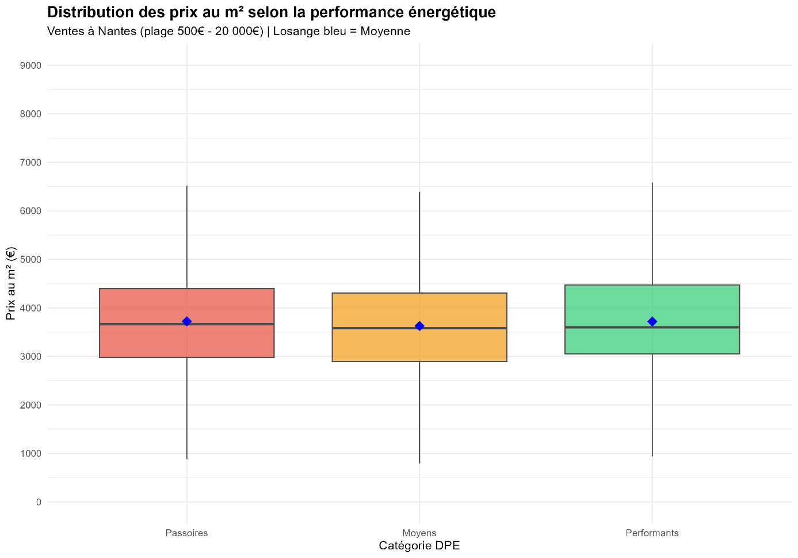

L’analyse de variance (ANOVA) montre un effet très significatif de la performance énergétique sur le prix au m² (F(2, 426 363) = 132,6 ; p < 0,001).
Cela signifie que les logements classés Performants, Moyens et Passoires présentent des niveaux de prix au m² significativement différents
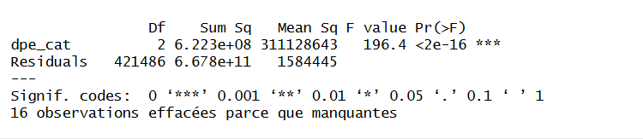
Le DPE explique seulement 0,062 % de la variation du prix au m²
Autrement dit, 99,94 % du prix dépend d’autres facteurs que le DPE
À Nantes, le prix au m² est dicté par des facteurs dominants (emplacement, type de bien, étage, cachet) qui "écrasent" totalement l'impact du diagnostic énergétique. Les passoires thermiques (3 764 €/m² en moyenne) se vendent d'ailleurs au même prix, voire légèrement plus cher, que les logements dits performants (différence de seulement -9 €/m², non significative avec p=0,54).
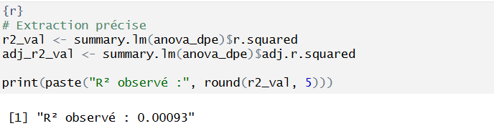
L'effet "Centre-Ville" : À Nantes, les passoires thermiques (F, G) sont souvent des appartements anciens de caractère situés dans le centre historique (Bouffay, Graslin). Leur prix au m² est très élevé à cause de l'emplacement, ce qui masque l'impact négatif du DPE.

Jointure :
Jointure spatiale avec seuil : chaque vente (dvf_sel) est associée aux DPE situés à moins de 100 m (dpe_sel) grâce à st_is_within_distance.
Cela permet de relier chaque transaction à un DPE proche, tout en évitant les associations trop éloignées

La carte des quartiers de Nantes (IRIS) montre que l'impact de la performance énergétique n'est pas uniforme : si le DPE semble globalement sans effet à l'échelle de la ville, il existe en réalité de fortes disparités locales. Certains secteurs affichent une forte plus-value pour les logements performants (zones rouges), tandis que dans d'autres, les passoires thermiques conservent un prix élevé, probablement grâce à leur emplacement ou leur cachet historique. Ces contrastes de prix opposés entre quartiers s'annulent statistiquement, ce qui explique pourquoi l'impact moyen du DPE paraît nul sur l'ensemble du marché nantais.
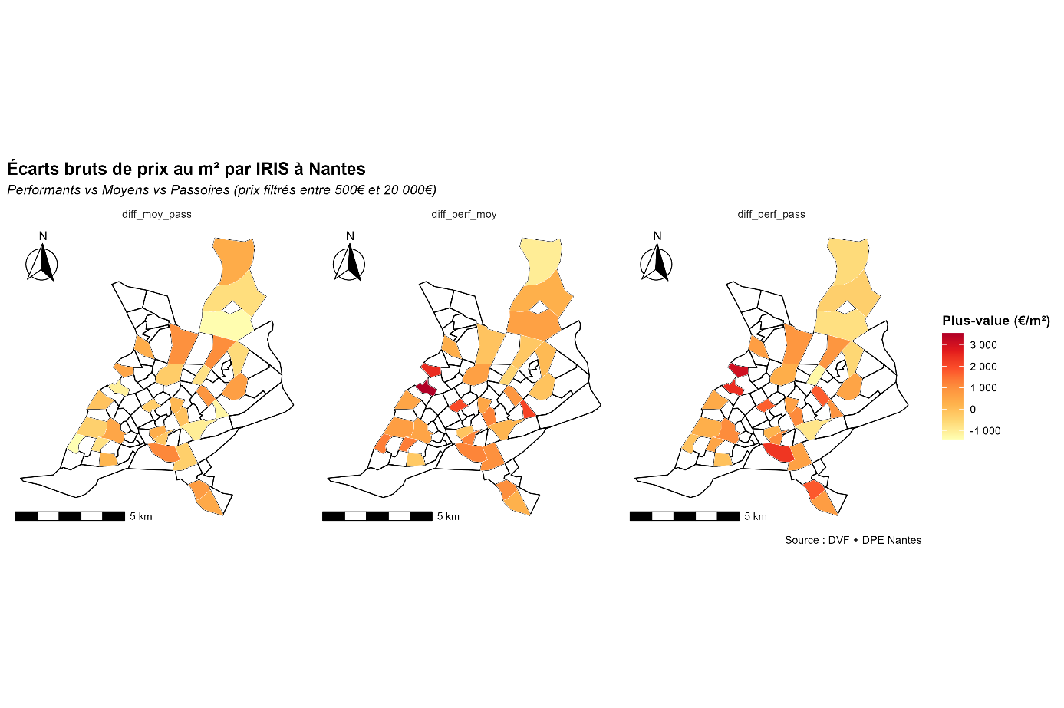

Le marché nantais est massivement dominé par les logements de performance moyenne (85%), tandis que les biens neufs ou très performants restent marginaux (1,9%). Cette distribution explique pourquoi l'emplacement et la typologie du bâti prévalent sur l'étiquette énergie dans la formation des prix
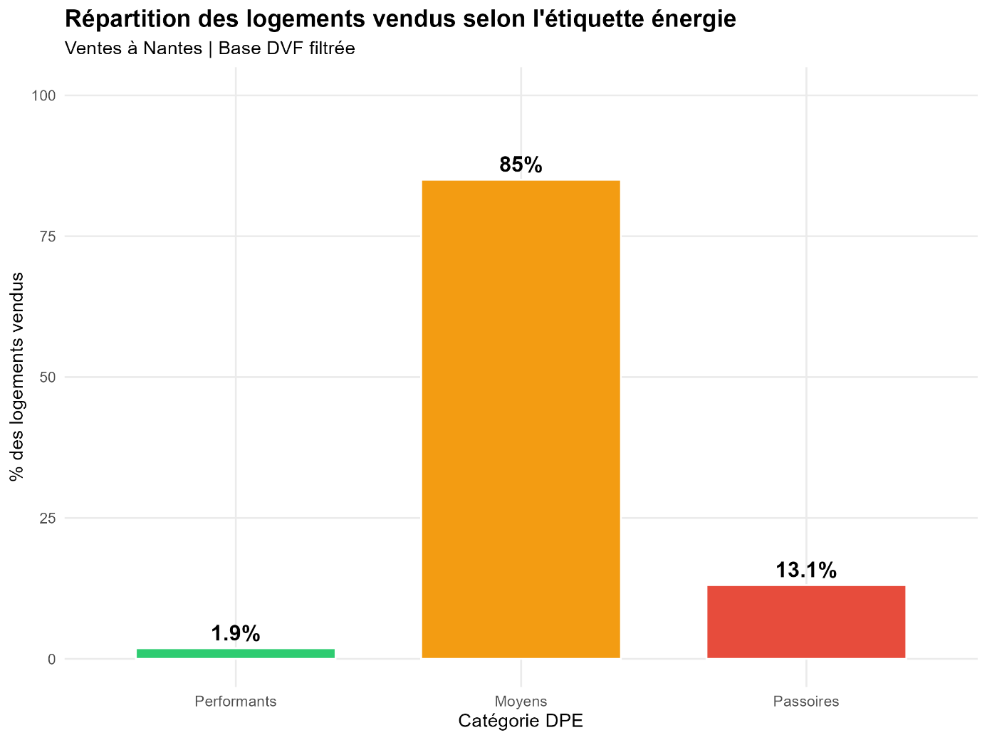

Nous avons calculé la différence entre le prix moyen au m² de chaque quartier (IRIS) et la moyenne globale de Nantes afin d'isoler la surcote géographique. Cette mesure permet de démontrer que l'emplacement explique les prix élevés, même pour les logements énergétiquement peu performants.

